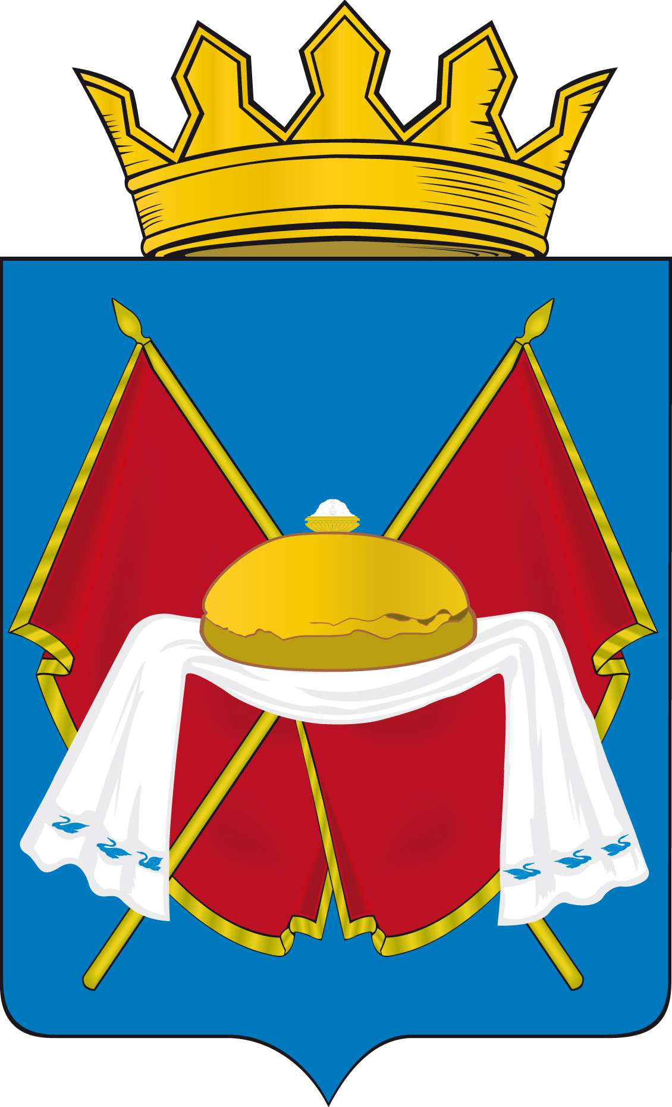

ПЕРВОМАЙСКИЙ РАЙОННЫЙ СОВЕТ НАРОДНЫХ ДЕПУТАТОВ АЛТАЙСКОГО КРАЯ

РЕШЕНИЕ

30.08.2011 №99
г. Новоалтайск

О Порядке организации и осуществления муниципального контроля на территории муниципального образования Первомайский район

В соответствии с Федеральными законами от 06.10.2003 №131-ФЗ «Об общих принципах организации местного самоуправления в Российской Федерации», от 30 декабря 2008 года № 294-ФЗ «О защите прав юридических лиц и индивидуальных предпринимателей при осуществлении государственного контроля (надзора) и муниципального контроля», статьей 52.1 Устава муниципального образования Первомайский район, районный Совет народных депутатов РЕШИЛ:

1. Принять Порядок организации и осуществления муниципального контроля на территории муниципального образования Первомайский район (приложение).
2. Опубликовать настоящее решение в газете «Первомайский вестник», и обнародовать на официальном Интернет-сайте (www. perv-alt.ru).
3. Контроль за исполнением решения возложить на постоянную комиссию по местному самоуправлению (В.А. Мужиченко).

Глава района В.Н. Бокарев

Приложение
к решению районного
Совета народных депутатов
30.08.2011 № 99

Порядок
организации и осуществления муниципального контроля
на территории муниципального образования Первомайский район

Статья 1. Общие положения
1. Настоящий Порядок организации и осуществления муниципального контроля на территории муниципального образования Первомайский район (далее - Порядок), разработан в соответствии с положениями Федеральных законов от 06.10.2003 №131-ФЗ «Об общих принципах организации местного самоуправления в Российской Федерации», от 30 декабря 2008 года № 294-ФЗ «О защите прав юридических лиц и индивидуальных предпринимателей при осуществлении государственного контроля (надзора) и муниципального контроля».
2. Настоящий Порядок регулирует деятельность органов местного самоуправления, уполномоченных в соответствии с федеральными законами на организацию и проведение на территории муниципального образования Первомайский район проверок соблюдения юридическими лицами, индивидуальными предпринимателями требовании, установленных муниципальными правовыми актами, а также требований установленных федеральными законами, законами субъекта Российской Федерации, если соответствующие виды контроля относятся к вопросам местного значения.

Статья 2. Полномочия районного Совета народных депутатов Алтайского края
Районный Совет народных депутатов утверждает Порядок организации и осуществления муниципального контроля на территории муниципального образования Первомайский район.

Статья 3. Полномочия администрации Первомайского района
1. Организует муниципальный контроль на территории муниципального образования Первомайский район.
2. Определяет органы администрации района, уполномоченных на осуществление муниципального контроля.
3. Наделяет полномочиями на проведение мероприятий муниципального контроля уполномоченные органы администрации района, утверждаемых постановлением администрации района.
4. Утверждает административные регламенты проведения проверок при осуществлении муниципального контроля.
5. Проводит мониторинг эффективности муниципального контроля в соответствии с показателями и методикой, утвержденными Правительством Российской Федерации.

Статья 4. Полномочия органов администрации района,
уполномоченных на осуществление муниципального контроля
1. Разрабатывают административные регламенты проведения проверок при осуществлении муниципального контроля.
2. Осуществляют муниципальный контроль, организуют и проводят мониторинг эффективности муниципального контроля в соответствующих сферах деятельности на территории муниципального образования Первомайский район.
3. Взаимодействуют с органами государственного контроля (надзора) при организации и проведении проверок.
4. Разрабатывают ежегодный план (прилагается).
5. По вопросам неурегулированным административным регламентом, руководствуются положениями Федерального закона от 30 декабря 2008 года № 294-ФЗ «О защите прав юридических лиц и индивидуальных предпринимателей при осуществлении государственного контроля (надзора) и муниципального контроля».

Статья 5. Полномочия должностных лиц, уполномоченных на осуществление муниципального контроля, при проведении проверки
- Должностные лица уполномоченных органов муниципального контроля
обязаны:
1) соблюдать законодательство Российской Федерации, а также права и интересы проверяемого юридического лица, индивидуального предпринимателя, в том числе не требовать от юридического лица, индивидуального предпринимателя предоставления сведений, в соответствии с законодательством представления которых не требуется;
2) своевременно принимать меры по предупреждению, выявлению, пресечению нарушений обязательных и иных требований;
3) проводить проверку только на основании распорядительного документа о назначении проверки, в соответствии со своими должностными обязанностями, при предоставлении служебного удостоверения;
4) предоставлять возможность представителю проверяемого юридического лица, индивидуального предпринимателя дать разъяснения по вопросам проверки и предоставлять документы и материалы, относящиеся к предмету проверки;
5) доказывать обоснованность своих действий при их обжаловании;
6) знакомить представителя проверяемого юридического лица, индивидуального предпринимателя с результатами проверки, о проведенной проверке оставлять записи в журнале учета проверок;
7) предоставлять возможность проверяемым ознакомиться с должностным регламентом, согласно которому проводится проверка;
8) соблюдать сроки проведения проверки;
9) составлять акт по результатам проверки.
2. Должностные лица уполномоченных органов муниципального контроля не вправе:
1) проверять соблюдение обязательных требований и требований, установленных муниципальными правовыми актами, если такие требования не относятся к полномочиям органа муниципального контроля, от имени которых действуют эти должностные лица;
2) осуществлять плановую или внеплановую выездную проверку в случае отсутствия при ее проведении руководителя или иного уполномоченного представителя юридического лица, индивидуального предпринимателя;
3) изымать и требовать предоставления документов, информаций, образцов продукции, если они не являются объектами проверки и не относятся к предмету проверки;
4) отбирать образцы продукции, пробы обследования объектов окружающей среды и объектов производственной среды без оформления протоколов об отборе указанных образцов или проб;
5) распространять информацию, ставшую известной в результате проведения проверки, если она составляет служебную, коммерческую или иную охраняемую законом тайну;
6) превышать сроки, установленные для проведения проверок;
7) выдавать юридическим лицам, индивидуальным предпринимателям предписания или предложения о проведении проверки за их счет.

